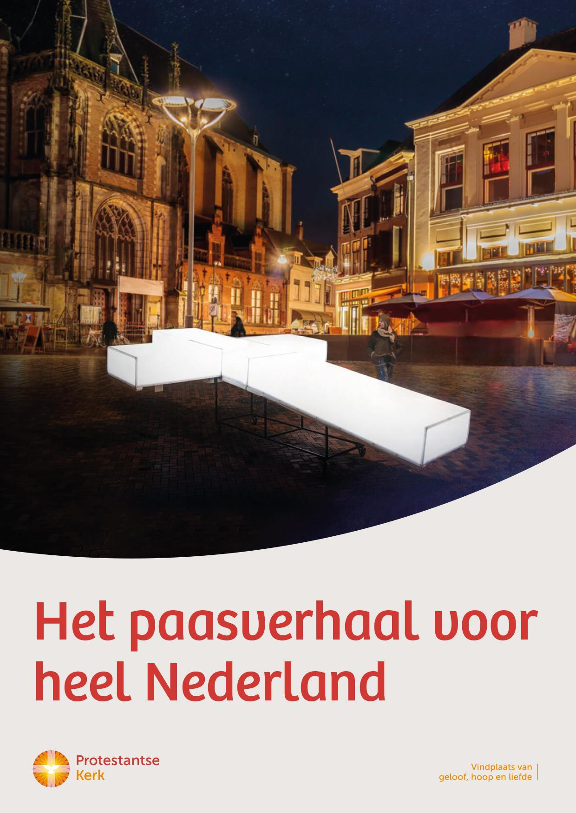
Collecte Missionair Werk

Het paasverhaal voor heel Nederland

Collecteafkondiging
De Protestantse Kerk werkt samen met The Passion om het paasverhaal aan miljoenen Nederlanders te vertellen. Een missionaire kans! Rond deze jaarlijkse uitzending ontwikkelt de Protestantse Kerk extra initiatieven om naar buiten gericht kerk te zijn.
Een voorbeeld hiervan is een Passionpakket, in samenwerking met Alpha Nederland, waarmee kerken met buurtbewoners een avond kunnen organiseren en over de betekenis van Pasen door kunnen praten. Ook breder wordt er extra verdieping aangeboden met een magazine en online.
Van harte aanbevolen.

Bericht voor het kerkblad

Het paasverhaal voor heel Nederland
De Protestantse Kerk werkt samen met The Passion om het paasverhaal aan miljoenen Nederlanders te vertellen. Een missionaire kans! Rond deze jaarlijkse uitzending ontwikkelt de Protestantse Kerk extra initiatieven om naar buiten gericht kerk te zijn.
Een voorbeeld hiervan is een Passionpakket, in samenwerking met Alpha Nederland, waarmee kerken met buurtbewoners een avond kunnen organiseren en over de betekenis van Pasen door kunnen praten. Ook breder wordt er extra verdieping aangeboden met een magazine en online.

Via het programma Missionair Werk ondersteunt de Protestantse Kerk missionaire activiteiten in het hele land. Geef in de collecte of maak een bijdrage over op NL10 ABNA 0444 444 777 t.n.v. Protestantse Kerk o.v.v. Missionair Werk Palmpasen. Hartelijk dank voor je gift.

Meer informatie op kerkinactie.nl/collecterooster

Help je mee om deze collecte tot een succes te maken?
Hartelijk dank!

